Verkeersbesluit tot het realiseren van een gehandicaptenparkeerplaats op Kenteken op de Waterkers (94) te Zwaag
8 december 2021

College van burgemeester en wethouders van de gemeente Hoorn besluit:
Overwegingen ten aanzien van het besluit
gelet op:
artikel 18 lid 1d van de Wegenverkeerswet 1994 waarin bepaald is dat het college van burgemeester en wethouders de bevoegdheid heeft tot het nemen van verkeersbesluiten;
het Reglement verkeersregels en verkeerstekens 1990, het Besluit Administratieve Bepalingen inzake het Wegverkeer, de Wegenverkeerswet 1994 en de Uitvoeringsvoorschriften BABW inzake verkeerstekens;
de beleidsregel van 8 februari 2011 nr. 10.60517 waarin opgenomen het beleid omtrent de aanwijzing van gehandicaptenparkeerplaatsen;

Overwegende dat:
een bewoner van de Waterkers te Zwaag heeft verzocht, ten behoeve van het door de aanvrager bestuurde motorvoertuig, een gehandicaptenparkeerplaats op kenteken aan te wijzen in de nabijheid van zijn woning;
de aanvraag gedaan wordt voor een minderjarige kind van de aanvrager die niet niet over een rijbewijs of auto beschikt;
de aanvraag voor een gehandicaptenparkeerplaats hierdoor niet voldoet aan het gehandicaptenparkeerplaatsen beleid van de gemeente Hoorn;
het kind van de aanvrager dermate mindervalide is dat het voor hem/haar niet mogelijk is zich om zonder ondersteuning te verplaatsen;
het daardoor wenselijk is dat op een verkeersveilige en ruime parkeerplaats geparkeerd kan worden waar in- uitstappen goed mogelijk is;
het college daarom besluit om af te wijken van het bestaande beleid voor gehandicaptenparkeerplaatsen;
de gehandicaptenparkeerplaats op kenteken naast Waterkers 98 op korte loopafstand van de woning Waterkers 94 ligt;
op deze parkeerplaats voor de aanvrager voldoende ruimte is voor het in- en uitstappen;
de betreffende straat in beheer en eigendom is van de gemeente Hoorn en gelegen is binnen de bebouwde kom;
het daarom, gelet op artikel 2 van de Wegenverkeerswet 1994, noodzakelijk is de hieronder genoemde maatregel in te stellen;
overeenkomstig artikel 24 BABW is over het voornemen tot het nemen van dit verkeersbesluit overleg gepleegd met de gemandateerde namens de Korpschef van de Politie Noord-Holland. Deze adviseerde positief op het voorgenomen besluit.

BESLUIT
tot het aanwijzen van een gehandicaptenparkeerplaats op kenteken naast Waterkers 98 te Hoorn.
door het plaatsen van het bord E6 (gehandicaptenparkeerplaats) van bijlage I van het Reglement Verkeersregels en Verkeerstekens 1990, voorzien van een onderbord OB309 (onderbord kenteken), een gehandicaptenparkeerplaats in te richten, uitsluitend bestemd voor het door de aanvrager in gebruik zijnde motorvoertuig.

Locatie parkeerplaats thv Waterkers 98:
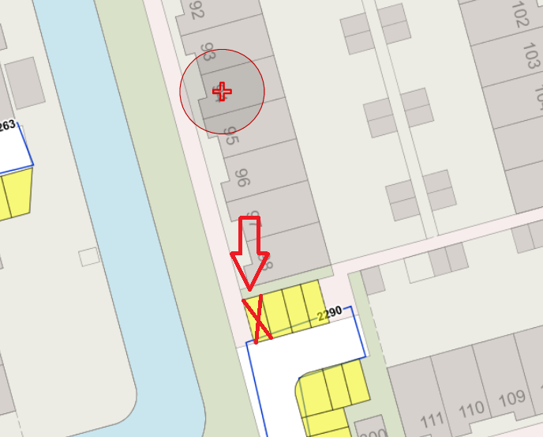

Hoorn 8 december 2021
College van burgemeester en wethouders
Namens deze,
B. Boukens
Verkeerskundige

Mededelingen
Bekendmaking
De bewoners van Waterkers 94 tot en met 98 zijn per brief geinformeerd over dit besluit.
Bezwaar- of beroepsclausule
Bent u het niet eens met dit besluit?
Dan kunt u bezwaar maken. In dat geval adviseren wij u om eerst contact met ons op te nemen. Wij nemen samen met u het besluit door.
Als we er niet uitkomen, kunt u een bezwaarschrift sturen naar het college van burgemeester en wethouders. Zorgt u er voor dat u het bezwaarschrift indient binnen zes weken na de dag waarop het besluit is verzonden. Daarmee voorkomt u dat wij uw bezwaarschrift niet meer kunnen behandelen.

Hoe maakt u bezwaar?
U stuurt uw bezwaarschrift naar het college van burgemeester en wethouders. Het adres is: Postbus 603, 1620 AR Hoorn.
In uw bezwaarschrift moet het volgende staan:
uw naam, adres en graag ook uw telefoonnummer;
een duidelijke omschrijving van het besluit waartegen u bezwaar maakt (u kunt bijvoorbeeld de datum en ons kenmerk van het besluit vermelden of een kopie meesturen);
de reden(en) waarom u bezwaar maakt;
de datum en uw handtekening.
Dient iemand anders namens u een bezwaarschrift in? Stuur dan een machtiging mee.

Het indienen van een bezwaarschrift heeft geen schorsende werking. Dat betekent dat het besluit blijft gelden in de tijd dat uw bezwaarschrift in behandeling is. Als u dit niet wilt, bijvoorbeeld omdat het besluit onherstelbare gevolgen heeft voor u, dan kunt u de voorzieningenrechter van de rechtbank Noord-Holland vragen een voorlopige voorziening te treffen om het besluit te schorsen.
Het indienen van een verzoek om voorlopige voorziening kan alleen als u binnen de termijn een bezwaarschrift heeft ingediend. Het adres van de Rechtbank Noord-Holland is Postbus 1621, 2003 BR Haarlem.
Als u een voorlopige voorziening aanvraagt, bent u griffierecht verschuldigd. U ontvangt hiervoor automatisch een rekening.

